КОМИТЕТ ПО ОБРАЗОВАНИЮ
АДМИНИСТРАЦИИ ГОРОДСКОГО ОКРУГАПОДОЛЬСК
МУНИЦИПАЛЬНОЕ БЮДЖЕТНОЕ ОБЩЕОБРАЗОВАТЕЛЬНОЕ УЧРЕЖДЕНИЕ «СРЕДНЯЯ ОБЩЕОБРАЗОВАТЕЛЬНАЯ ШКОЛА №30»

Конкурс «Юннат»
Направление: «Юные Тимирязевцы»
Номинация: «Опытническое растениеводство»

Тема работы

«Влияние вермикулита на рост усов земляники садовой.»

Выполнила:

Мурычева Полина Константиновна
Учащаяся 5В класса

МБОУ СОШ №30

Руководитель:

Шохина Светлана Викторовна
Учитель биологии МБОУ СОШ №30

г.о. Подольск 2022

Содержание.

Введение ……………………………………………………...3
1.Теоретическая часть. Земляника садовая
  - Историческая справка…………………………………4
  - Биологические особенности…………………………. 5
  - Способы выращивания земляники садовой………… 6
2.Теоретическая часть. Вермикулит
2.1. Что такое вермикулит………………………………... 9
2.2. Для чего нужен вермикулит…………………………. 10
3. Практическая часть
3.1. Исследовательская работа……………………………11
Заключение……………………………………………………17
Список литературы…………………………………………...18

Введение
Актуальность: На уроках биологии я познакомилась со многими процессами, происходящими в природе. Особенно интересным для меня оказался процесс выращивания растений.
Я много раз сажала и пересаживала разные растения. У моей семьи, есть огород, где мы сажаем разную «зелень», но все-таки нам больше нравиться выращивать ягодные растения. Я и мои близкие очень любим клубнику и землянику. Решила вырастить землянику садовую, но не знала как. И тогда поставила перед собой такие вопросы: какие есть способы размножения земляники садовой, какие средства можно применить для усовершенствования размножения. В последнее время я очень часто читаю о влиянии вермикулита на рост растений. Какой вариант будет наилучшим? И решила провести опыт по выращиванию усов с применением вермикулита.
Цель исследования: изучить влияние вермикулита на рост усов земляники садовой.
Гипотеза: может ли вермикулит влиять на рост усов земляники садовой.

Задачи:
- изучить литературные источники по проблеме исследования;
- изучить методику выращивания;
- определить опытным путем влияние вермикулита на рост усов земляники садовой ;
- провести фенологические и биометрические наблюдения в опыте;
- проанализировать полученные результаты и сделать выводы по работе.
Объект: усы земляники садовой, вермикулит.
Практическая значимость работы: результаты работы помогут усовершенствовать вегетативный способ размножения земляники садовой.

1. 1. Историческая справка
Выращивание растений является одним из древнейших видов искусства, он существует шесть тысяч лет. Люди начали обрабатывать землю с целью выращивания сельскохозяйственных растений. Человек заметил, что не съеденные им и попавшие в землю плоды и семена диких растений дают всходы. Затем он стал собирать, сажать и выращивать наиболее крупные семена. Появились специальные орудия для обработки земли - мотыги с каменными наконечниками. А вот история выращивания комнатных и кадочных растений начинается с Древнего Египта. На египетских изображениях (а им более трех тысяч лет) видны маленькие деревья и кустики в каменных вазах. Древние римляне пошли еще дальше, они украшали свои дома не только цветущими растениями в кадках, подвесных горшках и корзинах, но и строили для них крытые слюдой, обогреваемые теплицы. Во многих странах люди стремились украшать свои жилища и сады растениями. Висячие сады Семирамиды - это дворец, который был окружен разнообразной растительностью: кустарниками, деревьями и цветами.
Все это было собрано со всего света в одном месте, в Вавилоне. Появилось это в седьмом веке до н.э. Люди всегда старались выращивать наиболее красивые и активно плодоносящие растения, так появилась наука селекция растений. Селекция растений практикуется человеком на протяжении тысячи лет.
Используется по всему миру. Выведение новых сортов растений, имеющих высокую урожайность и адаптированных к определенной местности, очень важно для развития человеческой культуры и его потребностей. Древнее ремесло, вобрав в себя опыт многих веков и народов, продолжает активно развиваться, превращаясь в увлекательное искусство. Оно постоянно обогащается.

1.2 Биологические особенности Клубники (садовая земляника)Fragaria moschata
Клубни́ка — народное название растений и ложных ягод (многоорешков) полуницы (земляники зелёной) (лат. Fragaria viridis, syn. Fragaria collina). Название произошло из-за шарообразных ягод от старорусского слова «клуб»— шаровидный, округлый. Многолетнее травянистое растение семейства розоцветные. Корень мочковатый, находится в пахотном слое. Стебли длинные, полые. Побеги ползучие, укореняющиеся. Листья тройчатые, зубчатые, на длинных черешках, темно-зеленого цвета. Цветки обоеполые, лепестки белого или желтоватого цвета. Цветет земляника в основном с конца мая по начало июня. Плоды – мелкие коричневые орешки, которые находятся на поверхности цветоложа (ложной ягоды) всех оттенков красного цвета. В дикорастущем виде не встречается. Корни земляники располагаются в верхних слоях почвы, создавая два яруса. Нижний – корни высаженного растения, а верхний – придаточные корни. Нижний ярус через 3 года отмирает, и далее растение питается только через придаточные корни
Наблюдается два периода роста корней – весной и сразу же после съема урожая. Надземная часть куста земляники состоит из нескольких годичных приростов. Они несут на себе листья, цветоносные побеги и стелющиеся плети (усы), на узлах которых образуются розетки листьев и корешки.
Маточный куст в возрасте 2–3 лет в благоприятных условиях способен образовывать до 50–100 розеток.

1.3. Способы выращивания земляники садовой

А) Выращивание рассады из семян
При выращивании ремонтантной земляники из семян получаются наиболее чистые сорта. Данный способ посадки является очень трудоемким. Семена необходимо заранее подготовить и тогда через 3 месяца будет желанная рассада.

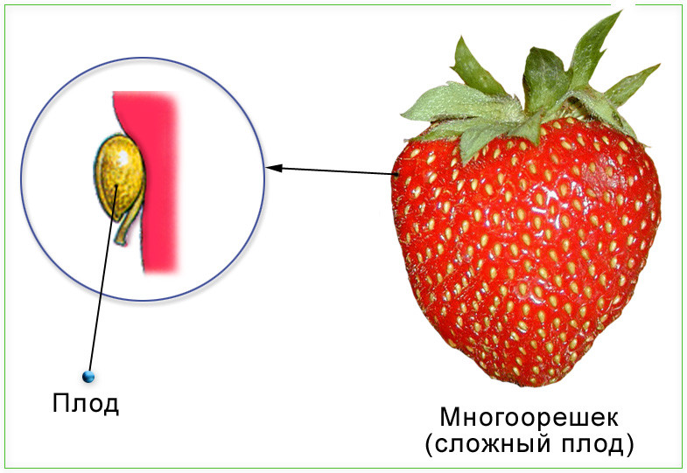

Б) Делением куста
К методу размножения ремонтантной земляники делением куста прибегают в случае недостаточного количества рассады либо же тогда, когда необходимо в кратчайшие сроки перенести часть плантации на другое место. Для разведения земляники таким методом необходимы крепкие и здоровые растения. Поэтому выбирают либо двухлетние, либо четырехлетние кусты.
Корневая система у них должна быть крепкой и здоровой.В 4 летнем возрасте куст имеет несколько десятков побегов рожков. Каждый рожок уже хорошо развит, имеет боковые почки и сформированные листья. Кроме того, у него хорошо развиты придаточные корни. Такие растения можно рассаживать лишь весной, в экстренных случаях — ранней осенью. Выкопав такие кусты из грунта, их необходимо разделить и сразу высадить. После пересадки необходимо поливать ежедневно растение.
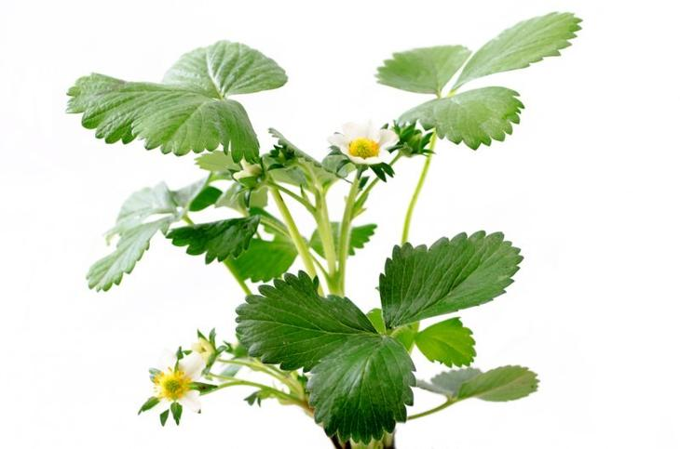
В) Размножение усами
Размножение усами — это экономный способ, который является самым легким в пересчете на трудозатраты. Кроме того, полученные таким способом новые кустики дают урожай уже в следующем году.
При размножении ремонтантной земляники этим методом необходимо пожертвовать урожаем в сезоне. Дело в том, что куст земляники тратит силы либо на формирование ягод, либо на развитие и укоренение усов. Поэтому при желании получить качественный посадочный материал, необходимо применять удобрения.
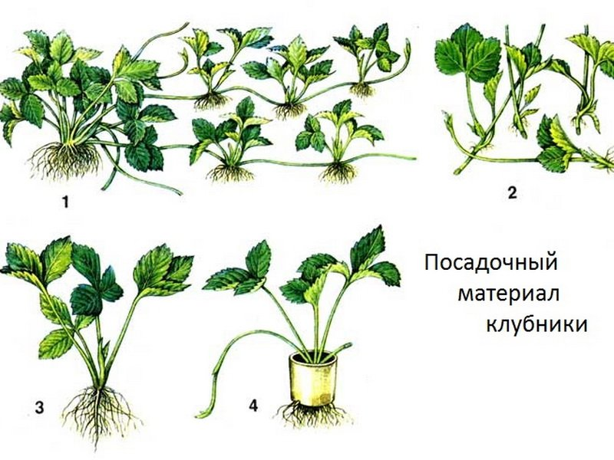
Вывод по теоретический части: Изучив историю выращивания земляники и исследовав способы выращивания этой ягоды, и учитывая время года ,я выбрала для проекта идею 3.

2.1 Что такое вермикулит?
Вермикулит – это природный минерал слоистой структуры. До обработки представляет собой пластинчатые кристаллы.Но знаком вермикулит нам в виде воздушногог рыхло-чешуйчитого материала серо-бежевых оттенков с серебристо- золотистым отцветом.

Внешне вермикулит похож на кристалл, но при нагревании его фракции вспучиваются и превращаются в "червячков". Именно так переводится слово "vermiculus" с латинского, а это значит, что вермикулит получил свое название неслучайно.

В химическом составе минерала не содержится тяжелых металлов и токсичных компонентов. Также вермикулит не вступает в реакции с кислотами и щелочами, поэтому его часто используют в цветоводстве и садоводстве. А еще вермикулит не гниет, хотя и отличается высокими влагопоглощающими свойствами, и в нем не поселяются вредители. Кроме того, минерал экологичен и долговечен.
В сельском хозяйстве используются только обработанный вермикулит различных фракций. Самая крупная фракция (размер с горошину), но в растениеводстве чаще используют фракции – мелкую или среднюю.

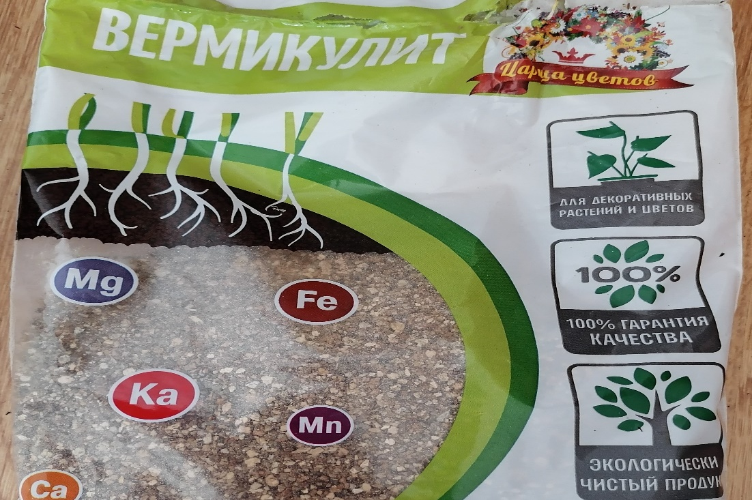

2.2 Для чего нужен вермикулит
Основное назначение вермикулита для растениеводства – впитывать и удерживать воду в почвогрунте. Кроме этого вермикулит для растений:
- обладает теплоизоляционными свойствами;
- улучшает структуру почвы — грунт становится рыхлым, воздушным, воздухо-и водопроницаемым;
- пролонгирует действие удобрений
- способствует активному развитию корневой системы, делая растение крепким и стрессоустойчивым, в том числе и за счет теплоизолирующих свойств.

Вермикулит обладает высоким коэффициентом водопоглощения. Он легко впитывает влагу и так же легко отдает её, создавая оптимально влажную среду для питания корней растений.

Глава 2. Практическая часть.
3.1. Исследовательская работа
Для проведения эксперимента мной были выбраны 5 усов земляники садовой. (фото 1). Я хотела проверить в каком грунте лучше будут укореняться усы. В первом случаи я использовала обычную почву, которую можно купить в любом специализированном магазине (фото2). Во втором, к почве я добавила вермикулит (фото 3) .
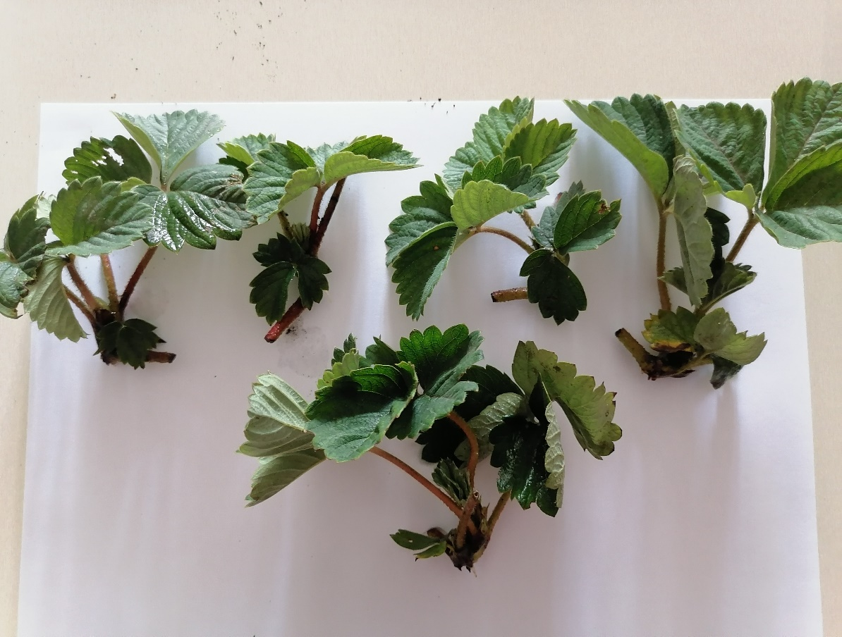
Фото 1 Усы клубники

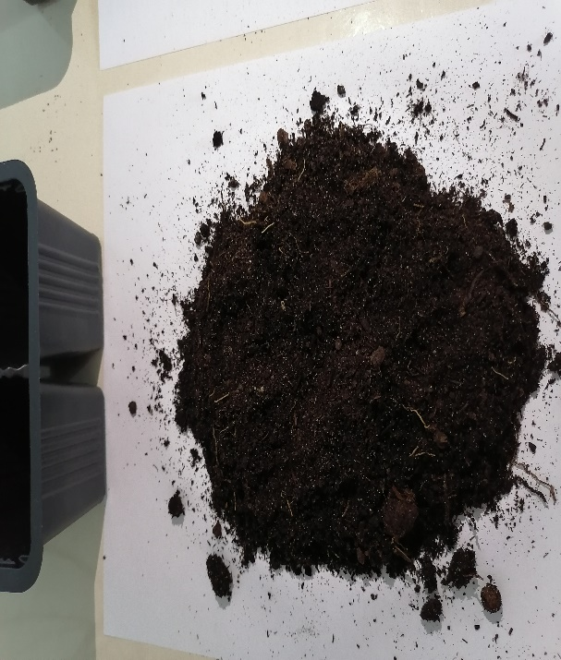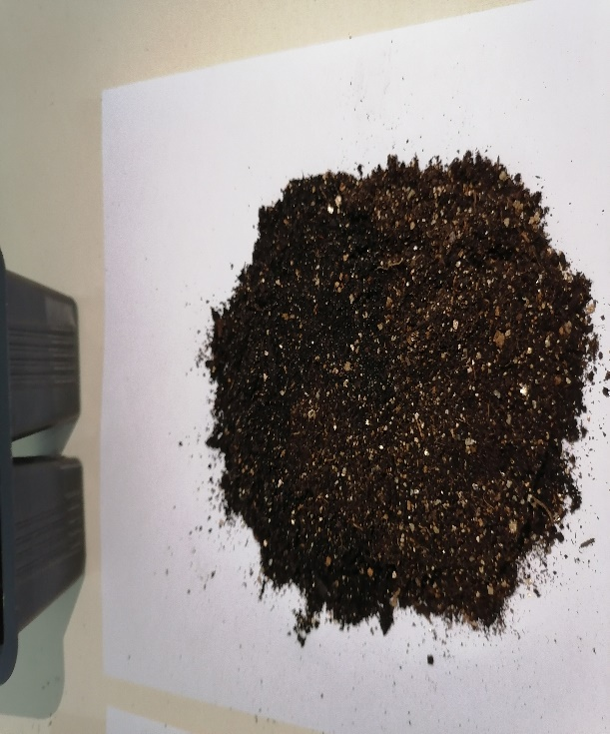
ФОТО 2 Почва Фото 3 почва с вермикулитом
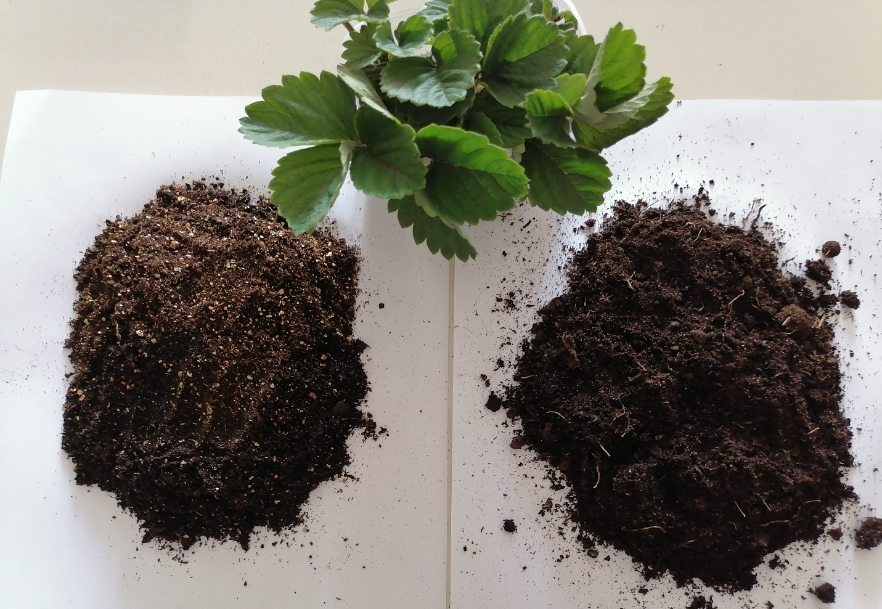
Фото 4

Вот так выглядели мои уики сразу после посадки
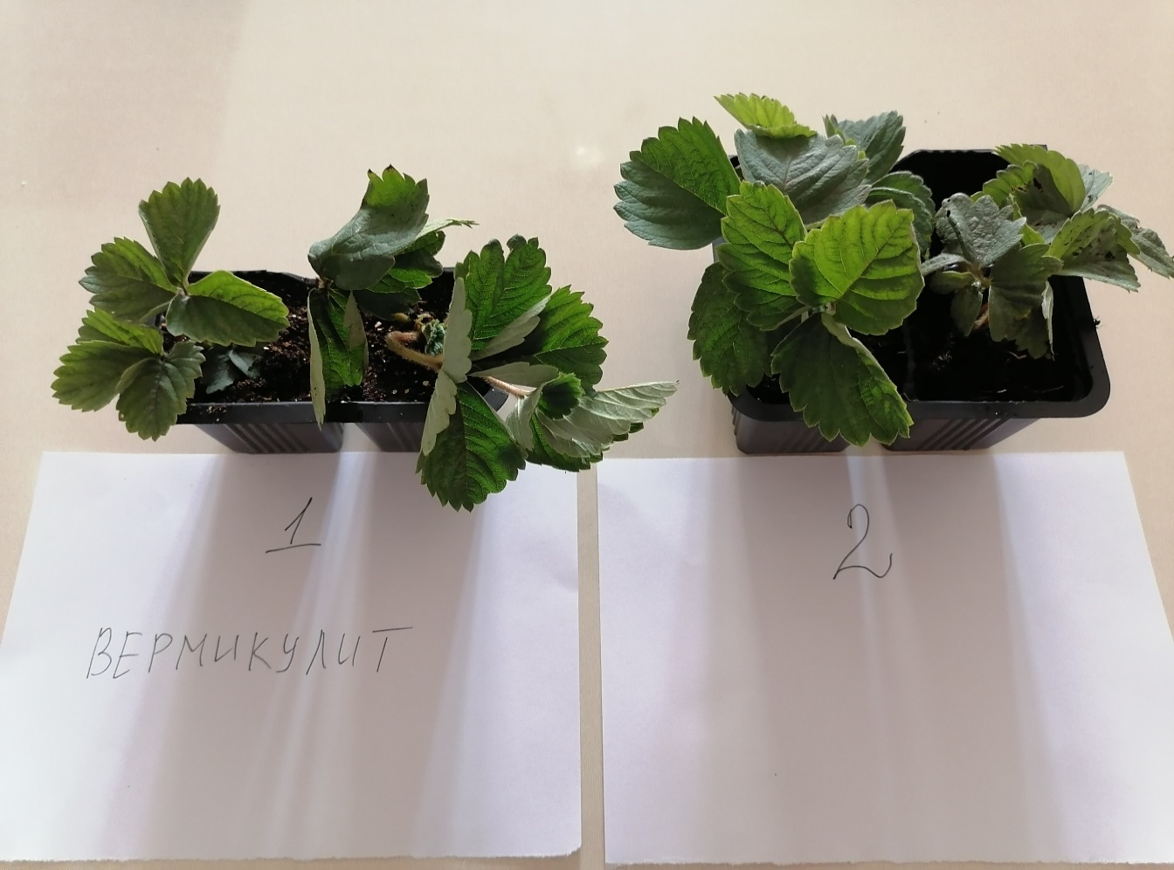Фото 5
Усы после 3 недель посадки
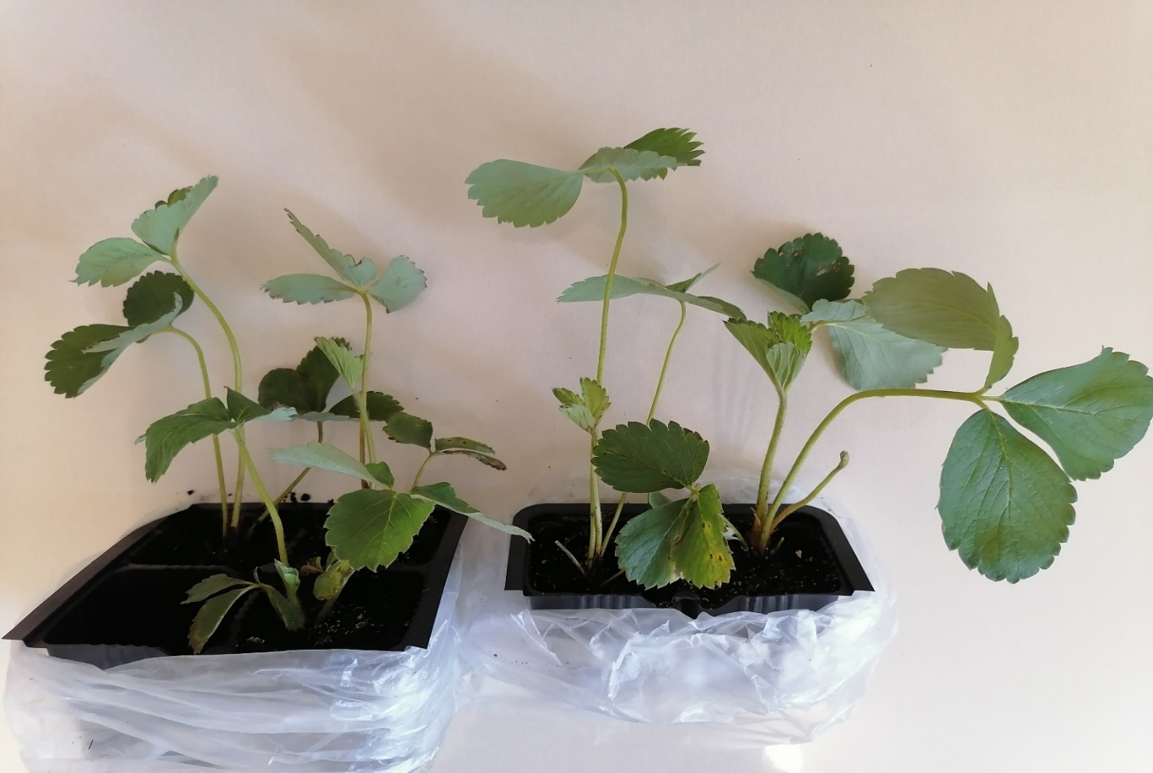
Фото 6
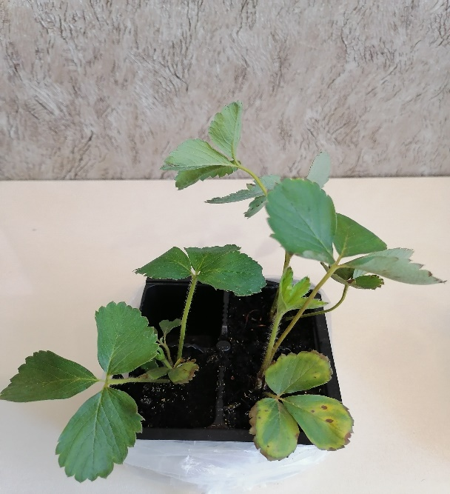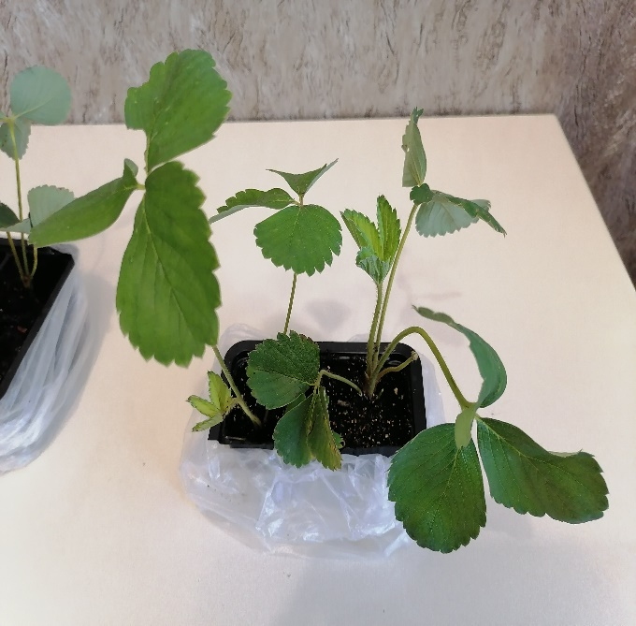
Фото 7 почва фото 8 почта с вермикулитом

Первое на что я обратила внимание, что усы посаженное в почву с вермикулитом длиннее чем усы посаженное в обычную почву
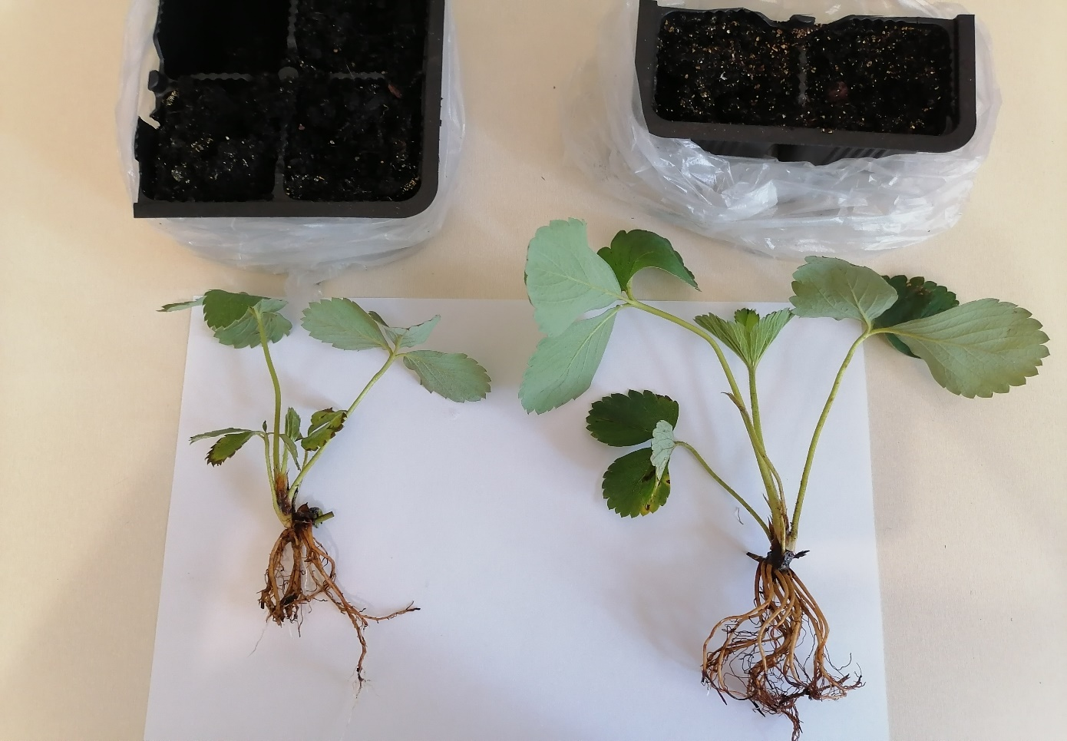
Фото 9
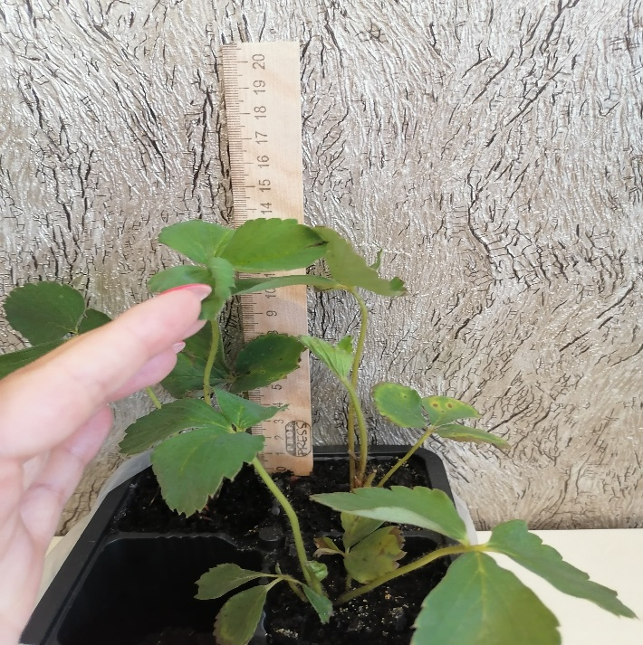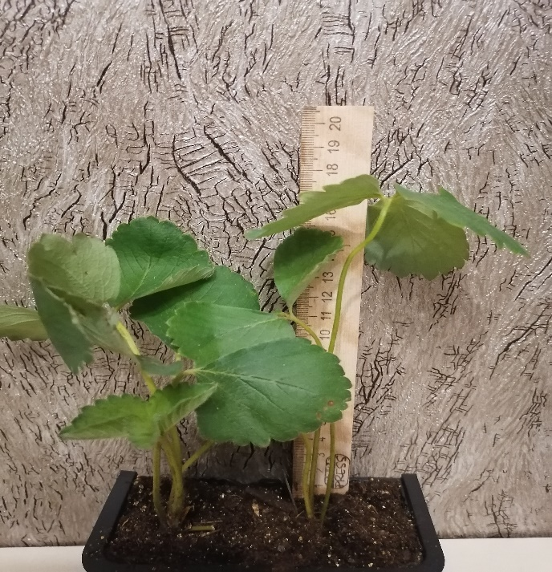
Фото 10 фото 11
Усы, которые росли в почве средняя высота 14 см.
Усы, которые росли в почве с вермикулитом средняя высота 17 см.

Второе – это корневая система. У усов с использованием вермикулита корневая система более развита. (фото12)

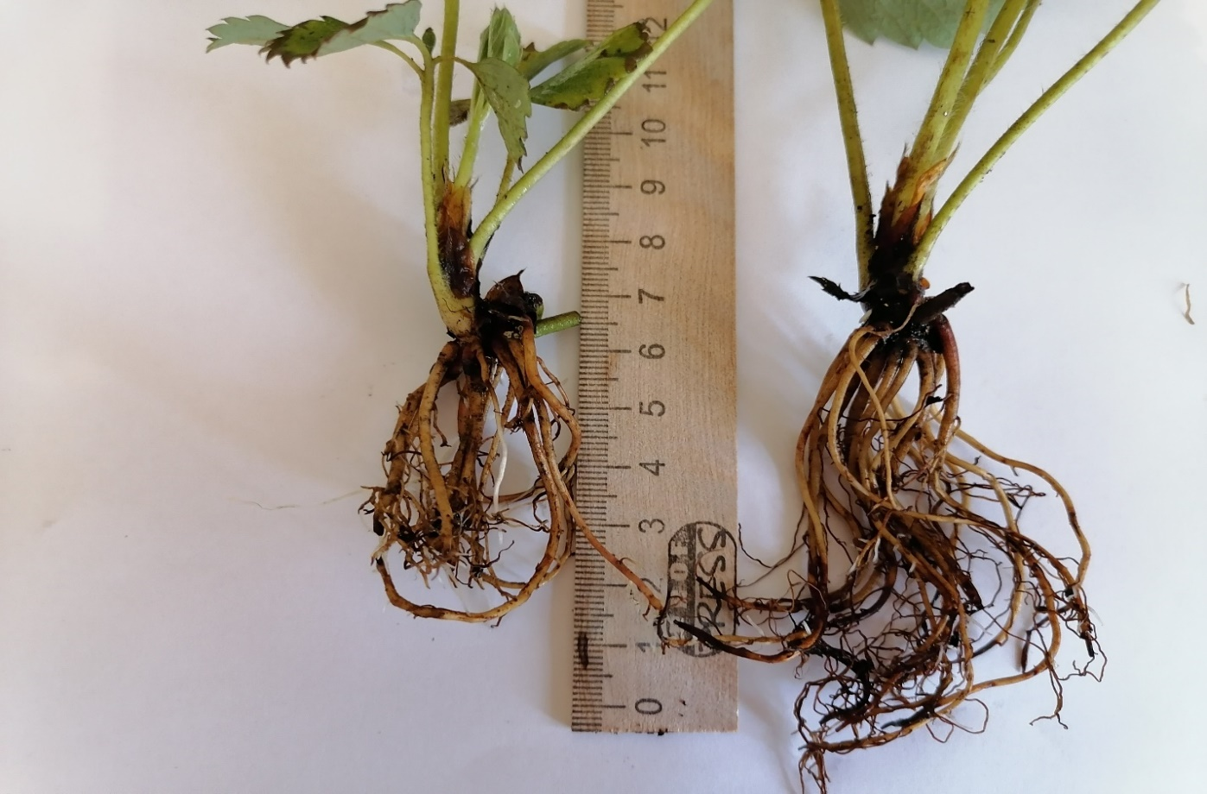
Фото 12
Подведя итоги исследований, я пришла к выводу, что более выгодно вырастить землянику с помощью усов в почве смешанной с вермикулитом. Урожай конечно в этом году получить не получится, но на следующий год я обязательно продолжу свой эксперимент. Так как планирую посадить свои растения в теплицу.
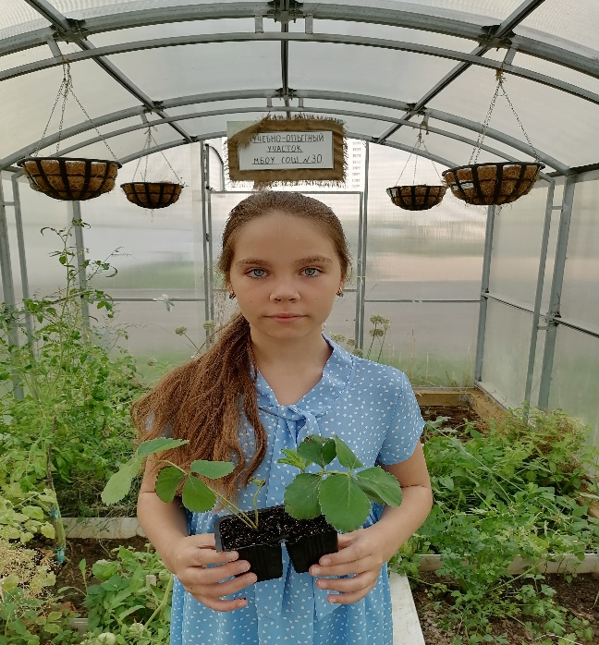

Заключение
Целью работы было изучить влияние вермикулита на рост усов земляники садовой.
Я перед собой ставила следующие задачи:
- изучить литературные источники по проблеме исследования;
- изучить методику выращивания;
- определить опытным путем влияние вермикулита на рост усов земляники садовой ;
- провести фенологические и биометрические наблюдения в опыте;
- проанализировать полученные результаты и сделать выводы по работе.
1. Изучила методику выращивания земляники садовой из семян, делений куста и с помощью усов.
2. Дочерние растения выращенные с помощью вермикулита более развиты, чем те которые выращены в обычной почве. Они длиннее и них более мощная корневая система. И в дальнейшим, я думаю им проще будет приспособится к посадке в почву.
В результате работы над проектом я могу сказать, что справилась с поставленной передо мной задачей.
Сделала следующие выводы:
-выращивание земляники зародилось еще задолго до нашего века, на протяжении всей истории выращивания культурных растений это было популярно и высоко ценилось;
-зная способы выращивания растений, можно ими поделиться с другими;
-чтобы вырастить здоровое и крепкое растение необходимо тщательно за ним ухаживать;
-знания и умения выращивания культурных растений пригодятся в дальнейшей жизни.

Список литературы
1. О. Ганичкина «Новая энциклопедия садовода и огородника». - Тверская обл.:Эксмо, — 2015.— 55 с.: ил. — (Своими руками: просто и надежно);
2. Корчагина В.А. Ботаника 5-6 класс. - М.: Просвещение. 1982;
3. Волкова Т. И. Земляника садовая. - М.: Наука, 2000. —143 с.: ил.;
4. Хапова С.А. Все о клубнике и землянике в нашем саду / С.А. Хапова. – Ярославль: Академия Холдинг, 2003. – 64 с.
Интернет – ресурсы
5. https://sadovod-ogorodnik.ru/

